28 февраля 2021 г.
Лыжная гонка – классика.

Масштаб карты 1:7500, сечение рельефа – 2,5 м.
группа | Длина дистанции, м | Количество пунктов
Мужчины | 5200 | 12
М17 | 4500 | 12
М14 | 4100 | 10
Женщины | 4500 | 12
Ж17 | 4100 | 10
Ж14 | 2700 | 9
М12 | 1300 | 6
Ж12 | 1300 | 6
М10 | 1100 | 6
Ж10 | 1100 | 6

Маркированные участки: от последнего контрольного пункта до финиша – 80 м
Коэффициент удлинения – 15-20 %
Контрольное время – 90 мин.
Оборудование КП: станция отметки закреплена скотчем к дереву, к станции на дереве закреплена призма.
В группах Мужчины, Женщины, М17 дистанция состоит из двух кругов. Карты соединены между собой. Переворот карты производится на КП, Мужчины на 6 КП, Женщины, М17 на 6 КП.
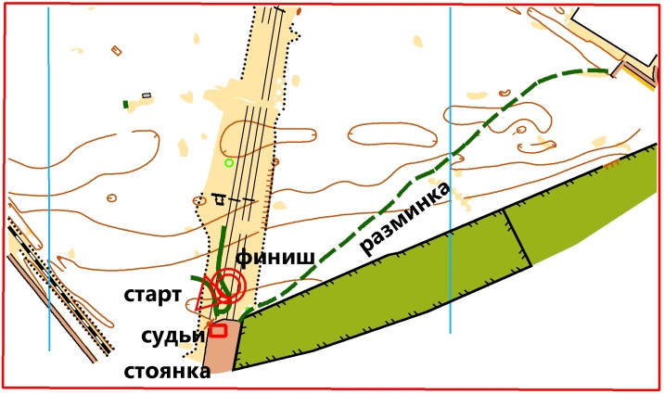
Стартовый взнос: Первенство 150 рублей, Чемпионат 200 рублей за один день соревнований. На соревнованиях будет применяться электронная бесконтактная отметка sportident.
Аренда чипа: 50 рублей в день. Без предварительной заявки стартовый взнос и плюс 100 рублей за участие в соревнованиях, и участие при технической возможности организаторов.
Теплого помещения не будет. Размещение участников на стоянке у «Мебель Града»

